Instalação Elétrica

Um gerador monofásico possui apenas um enrolamento que, submetido à ação de um campo magnético, produz apenas uma fase.
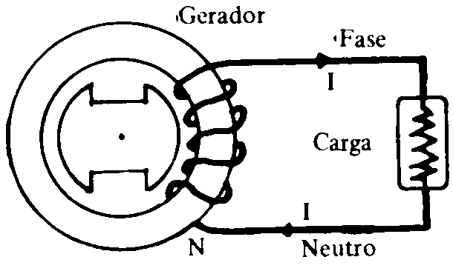

Os grandes geradores ou transformadores são quase sempre trifásicos, pois, para uma mesma potência, os circuitos trifásicos são mais econômicos.
As três fases são geradas pelos enrolamentos do gerador e atingem os máximos e mínimos em tempos diferentes; dizemos que então defazadas de 120°. Se quisermos representar em um gráfico as três ondas de um circuito trifásico, teremos:

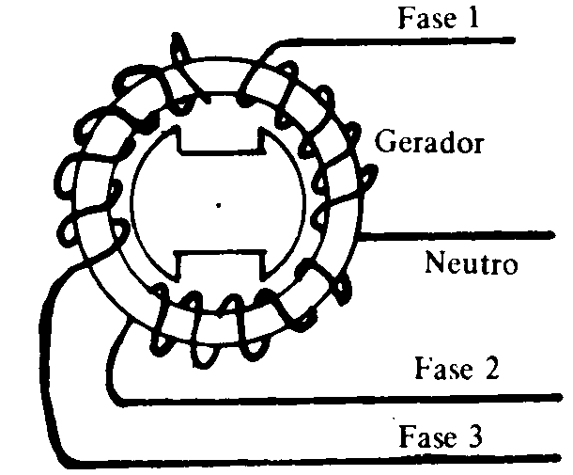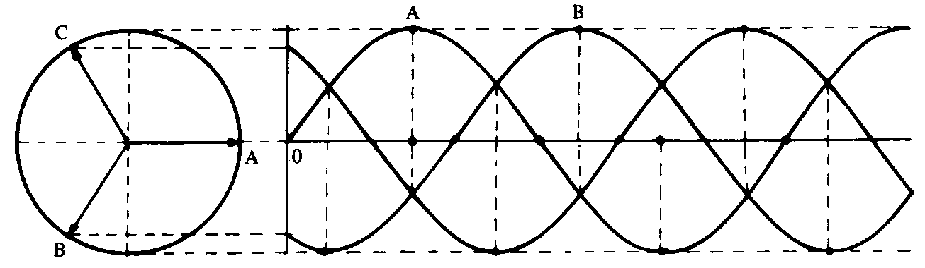

É por isso que, nas redes elétricas que abastecem as cidades ou grandes cargas, vemos três fios-base e um fio-terra ou neutro. Nos circuitos de iluminação comuns podemos usar uma, duas ou três fases mais o neutro; o número de fases depende da carga do prédio. Nos circuitos de força, para motores ou outras máquinas, usam-se as três fases, sem neutro.

O fio terra é o fio que é conectado à Terra. Ele normalmente é uma vara de cobre que fica enterrada no chão. Isto é feito porque a terra age como uma carga neutra, ou seja, quando uma carga entra em contato com a terra esta é “descarregada”. O terra é utilizado como referencial (ou seja, sua tensão vale 0 Volts).

Todas as normas relativas às instalações elétricas obrigam a ligar à terra pelo menos um dos condutores, como medida de segurança contra choques elétricos que, além de indesejáveis, podem pôr vidas em risco.
O que significa a ligação à terra? A superfície da Terra pode ser considerada como referência de potencial para todas as instalações, ou seja, potencial nulo.

Há instalações que devem ser aterradas, como por exemplo, os chuveiros elétricos, que muitas vezes transmitem o choque para todas as torneiras de uma casa, pois a água fica em contato direto com a resistência elétrica do chuveiro, e, se esta água contiver muito sal mineral dissolvido, poderá conduzir corrente para as partes metálicas do chuveiro e também para o encanamento de água da casa.
As normas brasileiras obrigam a ligar à terra todas as carcaças dos equipamentos, ou seja, as partes metálicas não condutoras de corrente, assim como o sistema de eletrodutos metálicos de uma instalação.

Fusíveis são dispositivos construídos de um material capaz de fundir quando através dele circula uma corrente acima dos valores estabelecidos. Normalmente utilizam-se fusíveis feitos de ligas de chumbo.

Disjuntores são dispositivos de proteção largamente usados nas instalações, agindo de modo diferente do fusível:
- quando há uma sobrecarga, produz-se aquecimento um uma lâmina bimetálica, desligando-se o disjuntor;
- quando há um curto-circuito, age um dispositivo magnético, operando instantaneamente o disjuntor.

Os disjuntores têm sobre os fusíveis a vantagem de não necessitarem substituição quando disparam, e sim apenas de um religamento, como se fossem um interruptor. Se o defeito na rede continuar, o disjuntor desarmará novamente, e, neste caso, não deverá mais ser rearmado antes de pesquisada a causa do defeito.
O disjuntor adequado deve ser tal que a corrente máxima do circuito a proteger deve estar a 70% da capacidade nominal do disjuntor.

A seguir temos uma lista dos equipamentos normalmente utilizados para conectar equipamentos eletrônicos à rede elétrica.

Estabilizador: Aparelho que protege o computador ou outros equipamentos contra variações na rede elétrica como a supertensão e a subtensão. O dispositivo mantém a tensão estável em 115 ou 220 volts, conforme o caso.

Filtro de linha: Dispositivo destinado a suprimir ruídos da rede elétrica que podem danificar equipamentos sensíveis como o computador.

Inversor: Circuito que converte a corrente contínua fornecida por uma bateria em corrente alternada, exigida pela maioria dos equipamentos de computação.

Line interactive: Tipo de no-break off-line que monitora a rede elétrica e só aciona as baterias quando há problemas. No caso de uma queda total, ocorre uma interrupção de alguns milissegundos, tempo necessário para que o inversor seja acionado e entre em fase com a alimentação que provinha da rede elétrica.

No-break: Termo em inglês para UPS externo. Curiosamente, essa expressão é usada somente no Brasil. Nos EUA, o termo corrente é UPS.

No-break microprocessado: No-break capaz de se comunicar com o microcomputador por meio de uma porta serial. Usa um software de controle que monitora as condições da rede elétrica e toma decisões como desligar um servidor de rede. Também conhecido como UPS inteligente.

No-break off-line: Quando ocorre uma queda na rede elétrica, o dispositivo pára de fornecer energia por alguns milésimos de segundo – o que não determina o desligamento dos aparelhos a ele conectados. Há dois tipos de no-breaks off-line: standy by e line interactive.

No-break on-line: Ao contrário do modelo off-line, esse tipo de no-break não interrompe o fornecimento quando há uma queda de energia. A saída é alimentada constantemente por uma combinação de recursos da rede elétrica ou da bateria.

Potência: Normalmente, a potência dos no-breaks é indicada em VA, Volt-Ampère. Em geral, o consumo da carga não deve ultrapassar 90% da potência do no-break.

Short-break: O mesmo que no-break off-line.

SPS: Sigla de Standby Power Supply. Equivalente ao UPS do tipo line-interactive.

Stand by: Tipo de no-break off-line. Quando há queda na rede elétrica, as baterias entram em ação, fornecendo energia ao inversor.

Surto: Aumento substancial da voltagem durante uma pequena fração de segundo, em geral causado quando aparelhos de grande potência são desligados.

UPS: Sigla de Uninterruptible Power Supply. Fonte de alimentação que utiliza baterias para manter o fornecimento de energia mesmo quando ocorre uma falha na rede elétrica. Além disso, pode também ter as funções de filtro de linha e estabilizador. E normalmente, o UPS é apresentado como um equipamento externo, ao qual se ligam computadores ou outros equipamentos. Em certos casos, o UPS pode ser a própria fonte de alimentação do computador, como ocorre em muitos servidores. A finalidade básica do dispositivo não é substituir a rede elétrica, e sim manter os equipamentos funcionando por tempo suficiente para que se possa desligá-los de forma normal, salvando os arquivos.

Algumas dicas sobre equipamentos eletrônicos
Distúrbios Modo Comum?
Embora os modernos sistemas de computação sejam imunes à variação de tensão, eles ainda necessitam de proteção contra pulsos, ruídos da linha de energia e, o que é mais importante, distúrbios de tensão conhecidos como Modo Comum.
Distúrbios de energia elétrica conhecidos como Modo Comum (também denominados neutro-terra) afetam o sinal de referência de terra usado nos modernos sistemas de microprocessadores. Esses distúrbios se apresentam sob a forma de ruídos e são gerados de duas maneiras distintas. Os distúrbios podem ser induzidos na sua fiação de diversas maneiras, como por exemplo: raios fortes e pequenas descargas estáticas devido ao ar seco no inverno. Outro tipo de distúrbio pode ser conduzido para o sistema elétrico por todos os aparelhos elétricos que usam potência elétrica. Por ironia, seu sistema pode ser seu pior inimigo. Computadores pessoais, fax, copiadoras, impressoras são grandes geradores de distúrbios entre neutro e terra. Para evitar esses distúrbios e reduzir as paradas dos equipamentos, você necessita de um condicionador de linha. Um condicionador de alimentação, que inclui um desviador de surtos, filtro de linha e um transformador de isolação, irá proteger o seu sistema.

O que gera Interferência Eletromagnética (IEM) e Interferência de Frequência de Rádio (IFR)?
As emissões de IEM/FR tem várias origens: lâmpadas fluorescentes, transmissores de rádio ou celulares, cabos elétricos das proximidades. Isso pode causar interferência em linhas de dados, portanto deve-se tomar cuidado para isolá-las dessas fontes.

O que é Isolação Ótica?
Isolação ótica é uma técnica que conecta dois cabos de cobre através de conexões de fibra ótica. É utilizada para efetuar conexões seguras de segmentos de cabos que se originam em edifícios diferentes, alimentados por fontes de alimentação AC diferentes, ou em qualquer aplicação onde exista diferença nos potênciais elétricos dos terras. Os isoladores ópticos fornecem um minúsculo vão de ar, protetor entre os dois segmentos de cabo. Os dados transitam pela conexão luminosa de fibra ótica, mas os danosos loops de terra não.

O que pode danificar ou estragar a Linha de Dados?
Raio - O pico que destrói: o raio é energia elétrica pura que segue um caminho até encontrar a terra. Se por acaso um raio encontrar uma linha de transmissão de dados subterrânea, irá percorrê-la até encontrar ambas as extremidades e, a partir desse momento, ele irá destruir tudo o que encontar pela frente, PCs, mainframes, servidores, impressoras. Sobrarão, somente ruínas fumegantes após sua passagem através de suas linhas de dados.
Surtos Induzidos - Uma ameaça para seus dados: um cabo de dados pode captar um surto momentâneo de energia, tanto de um cabo de energia próximo como de uma lâmpada fluorescente que está piscando. Uma pessoa andando em um dia de inverno sobre um tapete pode, acidentalmente, tocar um conector e induzir um surto de energia estática. Estes surtos de energia são bem menores dos que os de um raio, mas podem causar danos aos equipamentos.

O que é Surto?
Surto é um sobrefornecimento de energia da companhia elétrica, algumas vezes durando segundos. Um surto forte pode danificar equipamentos eletrônicos.

O que é Transiente?
Transiente é uma variação abrupta de tensão de curta duração - por exemplo, um pulso breve causado pela operação de uma chave, também chamado "spike".

Como surgem os Loops de Terra?
Um Loop de Terra é uma corrente que passa por um condutor, criada pela diferença de potencial entre os pontos aterrados, como em dois edifícios conectados por um RS-232 ou outra linha de dados. Quando um aparelho como um PC é conectado a outro, como um mainframe, e seus potenciais são diferentes, a tensão vai de alta para baixa, viajando através do cabo de dados. Se o potencial de tensão for grande o suficiente, seu equipamento não poderá suportar o excesso de tensão e a porta do seu PC ou mainframe será danificada. Um pique de energia ou impacto causado por relâmpago nas redondezas, causará danos repentinos - chips queimados e estourados. Um loop de terra, no entanto é uma condição ininterrupta a longo prazo que, lentamente, aquece e depois cozinha seus circuitos, até que eles fiquem carbonizados e derretam a placa do circuito ao redor deles. Por fim, os chips - e depois o sistema - falham. Não se pode testar os loops de terra nem saber se eles estão acontecendo até que um componente vital quebre. Ações apenas preventivas - como um protetor anti-surto - não são suficientes, pois protegem somente contra surto ou pico, mas não contra as incidências lentas e danosas que um loop de terra provoca. A melhor prevenção contra os problemas de loop de terra é usar isolação ótica ou cabo de fibra ótica ao longo de todas as suas linhas de dados.

